Сценарий праздника
«Русские посиделки»

Цель: 1. Закрепить знакомство с обычаями и традициями русского народа;
2.Дать представление о различном характере народных песен, игр, хороводов;
3.Воспитывать любовь к русскому народному творчеству.

Центральная стена зала оформлена в старинном стиле, как «Горница». Использованы элементы русской избы: на стенах расшитые рушники, вышивки; вдоль стен расставлены лавки, старинная утварь: прялка, утюг, ухват и т.д. Накрыт стол для гостей (самовар, угощение к чаю).
Дети стоят за дверью зала (звонят в бубенцы, стучат в деревянные ложки, играют на балалайках).
Хозяйка: Ох! И вечер больно долог,
Насчитаю сорок ёлок,
То на лавке посижу,
То в окошко погляжу.
Позову - ка я ребят на посиделки.
Эй, девчонки – веселушки,
Озорные хохотушки!
Эй, ребята – молодцы,
Озорные удальцы!
Приходите поплясать,
Долгий вечер скоротать!
(Дети входят в зал, кланяются хозяйке).

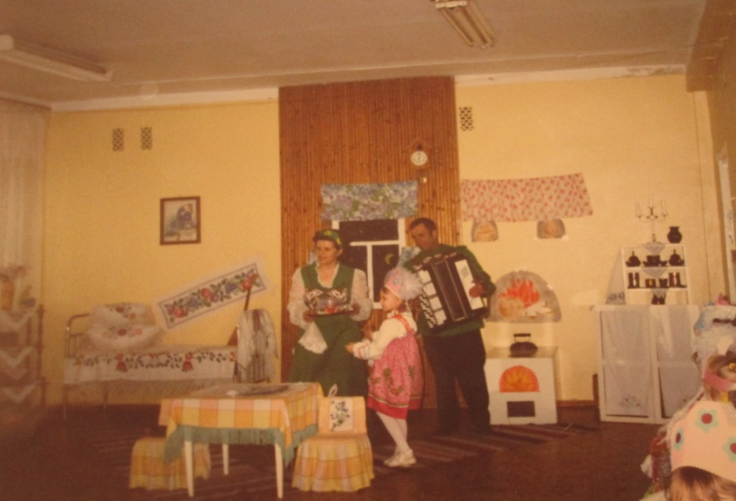

1 ребенок. Спасибо, хозяюшка, что позвала в гости,

2 ребенок. В избу твою жаркую, мы пришли с подарками!
(Преподносят хозяйке подарки: бусы, платок и т.д.)

3 ребенок. Собрались мы позабавиться, да потешиться,
пошутить, поиграть, посмеяться.

Хозяйка: Смеха вам да веселья!
4 ребенок. Что за славный денек!
Собирайся народ
Будем петь и шутить
Да весну веселить.

Хоровод «Как пошли наши подружки»
(сборник « Гармошечка - говорушечка стр.24)

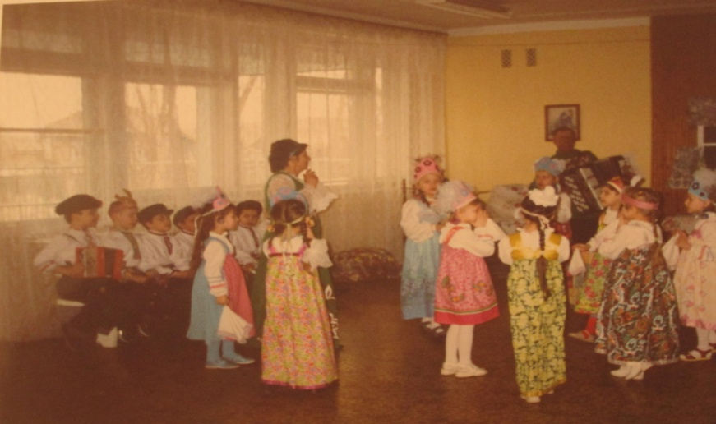

Хозяйка. Гость на двор – хозяину радость,
Кого почитают – того и величают.
Красному гостю – красное место
Будьте, как дома, присаживайтесь.
(все садятся на скамейки: мальчики и девочки напротив друг друга)

Мальчики. Девочки – беляночки где вы набелилися?

Девочки. Мы вчера коров доили, молочком умылися.

Мальчики. Вы послушайте девчата, нескладушки мы споем:
1.Стучит, бренчит по улице
Фома едет на курице
Тимошка на кошке
По кривой дорожке.
Припев: Опа, да опа! Зеленая ограда!
Может это и смешно, да нам того и надо!
2.Вы послушайте, ребята!
Нескладуху мы споем:
На дубу свинья пасется,
В бане парится медведь.
Припев: тот – же.
3.Сидит заяц на березе
При калошах, при часах
А внизу стоит телега
И корову продает.
Припев: то – же.
4. Я с высокого забора
Прямо в воду упаду,
А кому какое дело,
Куда брызги попадут?
Припев: тот-же.

(Слышен стук, бренчание, из-за русской печи выходит домовой).

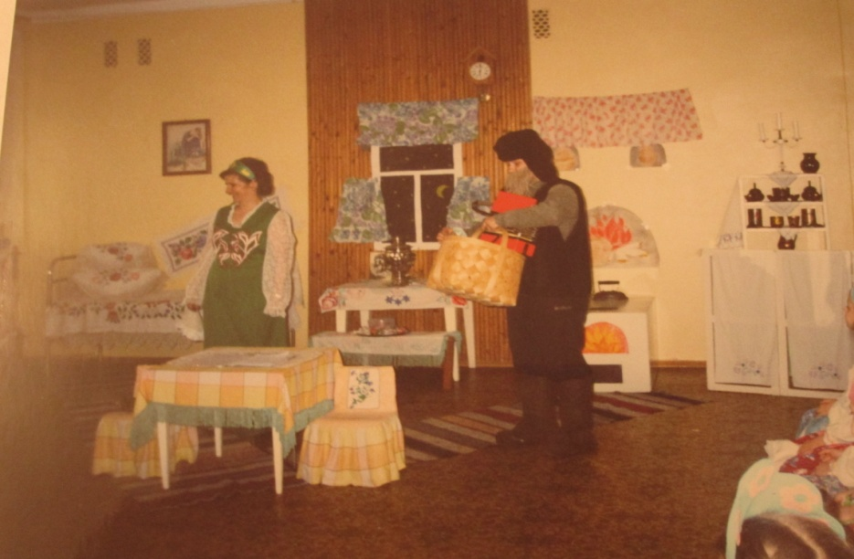

Домовой. Ишь, какие прыткие! Соломинка вам в нос! (чихает). Я можно сказать, век здесь живу. Дом, можно сказать, на мне, домовом Васе держится, и никаких тебе колокольчиков, бубенчиков, ложек. А они явились сюда, да еще с песнями , да с инструментами! Где спрашивается справедливость? Одним – всё, а другим – ничего? Соломинка вам в нос! (отбирает у детей музыкальные инструменты).

Хозяйка. Васенька! Отдай, пожалуйста, музыкальные инструменты детям.

Домовой. Перво – наперво отгадайте-ка загадки:
Морщинистый Тит, всю деревню веселит? (гармонь).
Каким инструментом можно щи хлебать? (ложка).
Деревянная девчонка петь умеет звонко – звонко. А ну-ка, угадайте-ка, что это? (балалайка).

Домовой. На инструментах вы играете хорошо, а вот как без них?
Ребенок. В нашем оркестре всего понемножку,
Помогут оркестру и наши ладошки.
Песня «Ах вы сени, мои сени…»
(поют без музыки, аккомпонируя хлопками в ладоши).

Домовой. Молодцы! Обошлись без инструментов. Так и быть, отдам вам ваши ложки, бубны, бубенцы и все остальное, продолжайте веселиться, а я пойду, посплю, стар уже стал (уходит).

Ребенок. Что за славный денёк!
Собирайся народ,
Будем петь и шутить
Да друг друга веселить!

Музыкальная игра «Селезень и утка».
(журнал Д/в №9 – 02 стр.120)

Ребенок. Кто будет играть в интересную игру?
А в какую не скажу!
А потом не примем,
За уши поднимем.
Уши будут красные,
До того прекрасные.

Русская народная игра «Горелки»
Гори, гори ясно, чтобы не погасло,
Глянь на небо – птички летят, колокольчики звенят:
Диги - дон, диги-дон, выбегай из круга вон!

Хозяйка. И раз, и два, и три, последняя пара беги.

Мальчики и девочки перекликаются:
1. Ты пирог ел?
Нет, не ел.
А вкусный был?
Очень!
2. Сколько вёрст до города?
Много.
Кто мерил?
Я, да Тарас, да верёвка оборвалась!
3. С праздником тебя!
С каким это?
Да то, что со мной встретился!
4. Ты куда идёшь?
Да туда!
А ты куда?
Да за тобой!

Звучит русская народная мелодия. С самоваром входит хозяйка.
Я иду, иду, иду.
Самовар в руках несу.
Прибауточку пою:
«Эх, чай, чай, чай,
Уж ты кумочка встречай».
Чай-то мой уж закипает,
Чего к чаю не хватает?

Дети: молочка, сливочек!

Песня «Ой, вставала я ранёшенько»
(Сборник «Гармошечка – говорушечка» стр.23)

Выходит Бурёнушка, даёт сгущенных сливочек.

Хозяйка. Давайте поиграем вместе с Бурёнкой.

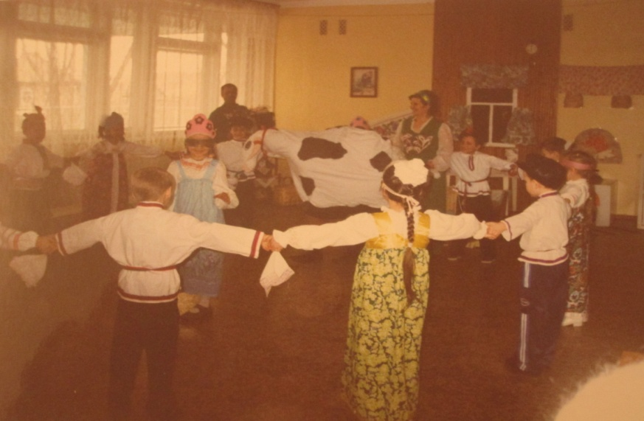

Игра « Звонарь»
(Водящего выбирают считалкой).

За стеклянными дверями
Стоит Ваня с пирогами.
Здравствуй, Ванечка – дружок.
Сколько стоит пирожок?
Пирожок – то стоит три,
А водить – то будешь ты!

Дети прощаются с Бурёнкой и садятся на скамейки.

Бабушка - Затейница
Все минуточку вниманья, сказку я хочу начать.
А как сказочке названье – я прошу вас отгадать!
Все готовы слушать детки? Будет сказка, дайте срок.
Говорит старик старухе: « Испеки мне…» (колобок).

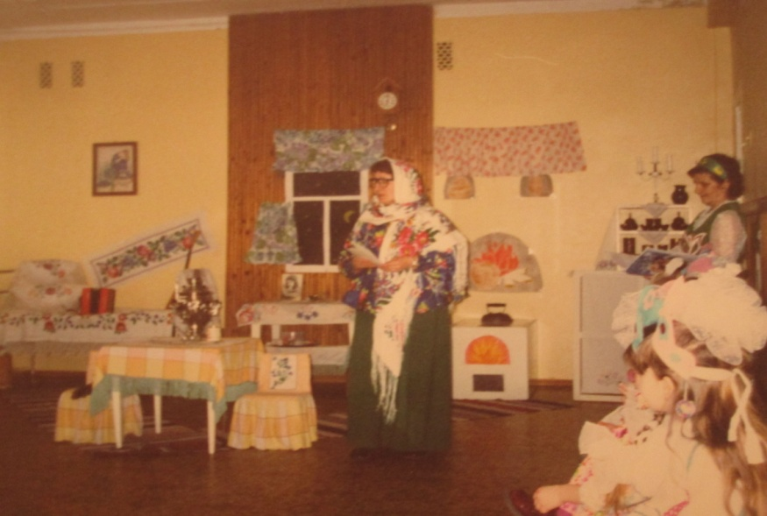

( Звучит русская народная мелодия. Входят дед и бабка).

Дед. Захотелось колобка – есть и масло и мука.
Ты бы тесто замесила, всех сегодня угостила!

Бабка. С охотой я возьмусь за дело,
Хотя задача не легка!
Чтоб сделать тесто
Пышным, белым,
Нужна не только мне мука.
Вниманье нужно и уменье,
Про соль и сахар не забыть,
Чтоб лучше сделать угощенье,
Начну - ка тесто я месить!
Месит тесто напевая:
Тесто я смесила, масло добавляла,
Выбилась из силы, ох, как я устала!
Ложится спать на кровать.

Дети поют колыбельную:
Ай, люленьки, люленьки,
Прилетели гуленьки.
Стали гули ворковать,
Стала бабка засыпать!..
Ай, люленьки, люленьки,
Улетели гуленьки.
Песенка кончается,
Глазки закрываются.
Тесто постепенно поднимается из кастрюли, пыхтит.

Тесто: Убегу я из кастрюли
Не хочу быть колобком!
Мне здесь плохо,
Мне здесь душно,
Через край бы, да бегом!
Очень сдобное я тесто,
Усидеть здесь не смогу,
Мне в кастрюле мало места,
Тесно, тесно, у-бе-гу! (убегает).

Дед: Бабка! Тесто убежало!

Бабка: Ай, ай, ай! Куда, куда! Как же это я проспала, вот несчастье, вот беда.
(Печет колобки).

Бабка: Вот какие колобки! Маленькие вкусные!

Хозяйка: Садитесь, гости дорогие, пить чай.

Под русскую народную мелодию «Ой бежит ручьем вода» все садятся за столы пить чай.

